Проект: Реализация руководства музыкального руководителя
над участием и исполнением родителями номеров
в проекте-конкурсе «Битва хоров»

Подготовила:
Сухорукова Наталья Эдуардовна

Г. Северодвинск, 2016

Актуальность: Проект заключается в подборе, разучивании и исполнении песен родителями и детей, посещающих дошкольное учреждение. Каждая группа готовит свою музыкальную композицию, с подбором хореографии, сценического движения, костюма. Организацией данного проекта-конкурса занимается музыкальные руководители ДОУ.
Цель: Проект-конкурс проводится в целях реализации творческого потенциала, сплочения, расширения круга интересов, содействия в удовлетворении духовных, интеллектуальных, творческих и социальных потребностей, выявления талантливых родителей и детей в области вокального творчества, хорового пения. Развитая хоровая культура свидетельствует о развитости общей культуры, ибо хоровая музыка обладает могучим облагораживающим воздействием на человека.
Задачами организаторов проекта-конкурса являются:
-организация, руководство и проведение концерта-конкурса;
-обеспечение участия в концерте-конкурсе как можно большего числа родителей и их детей;
-организация информационного и технического обеспечения проекта-конкурса;
-оказание помощи в подборе репертуара, поставке номера, проведение репетиций.
Критерии оценки выступления
•Уровень исполнительского мастерства, вокального исполнения (интонация, артикуляция, ритм, качество вокала, выразительность)
• Наличие одинаковых атрибутов, элементов одежды участников хоров;
• Художественное воплощение исполняемого произведения;
• Оригинальность, зрелищность, сценарный замысел;
• Артистичность;
• Художественный образ.

Конкурс
«Битва Хоров» - 2016

В декабре 2016 года прошел конкурс «Битва Хоров», ставший доброй традицией нашего детского сада. В конкурсе приняли участие все 13 групп!
О победителях и призерах:
1 место:
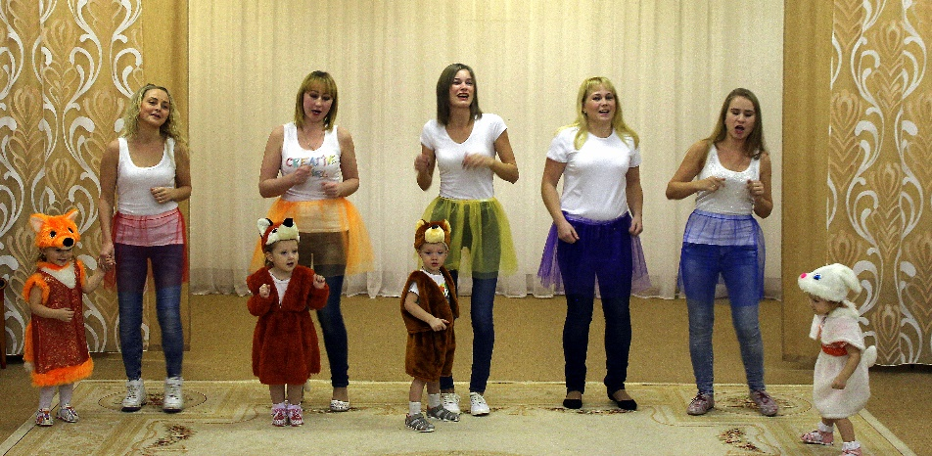
Хор 1 младшей группы «В» исполнил трогательную песню «Мама»

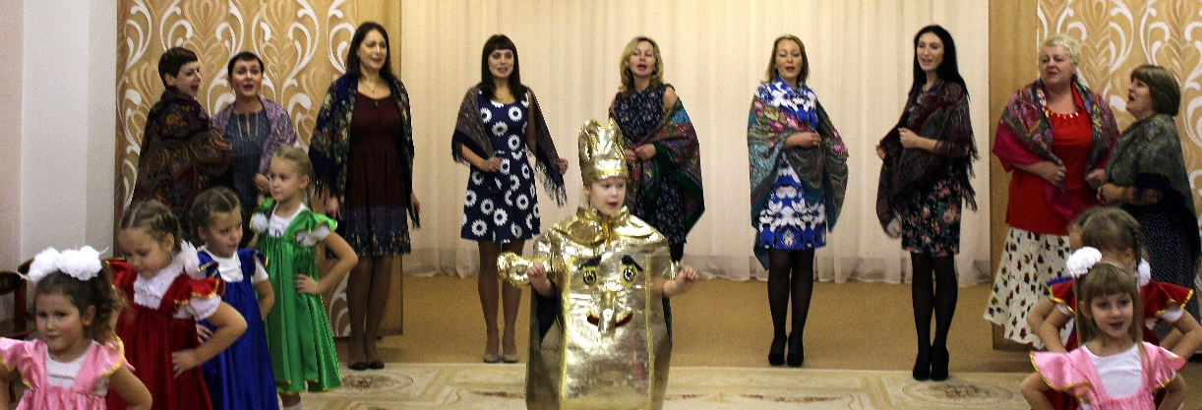
Дети подготовительной группы «А» представили на конкурс народную песню «Самовар»
2 место:
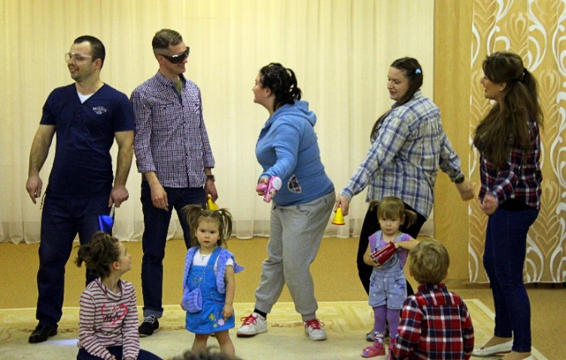
Хор родителей 1 младшая группа «Б»
подготовили песню о любимых героях их малышей – Фиксиках. А дети им с удовольствием подпевали!
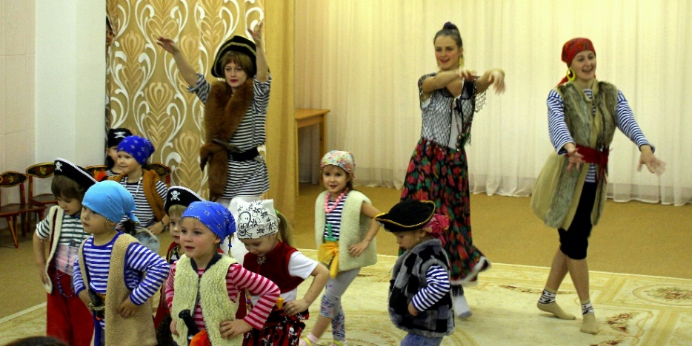

Маленькие и большие «разбойники» из средней группы «А» исполнили песню из сказки «Бременские музыканты»
3 место:
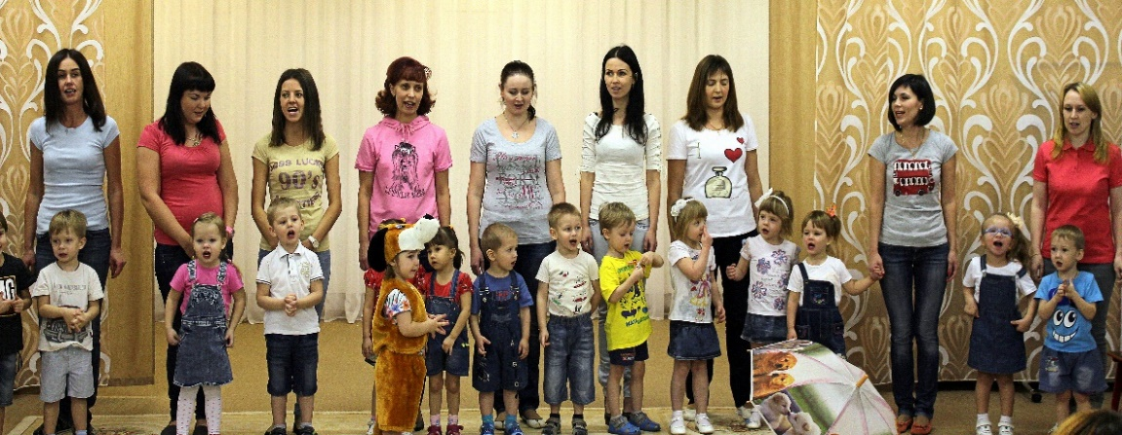
Дети и родители 2 младшей группы «А» выбрали для конкурса шуточную песню «От носика до хвостика»
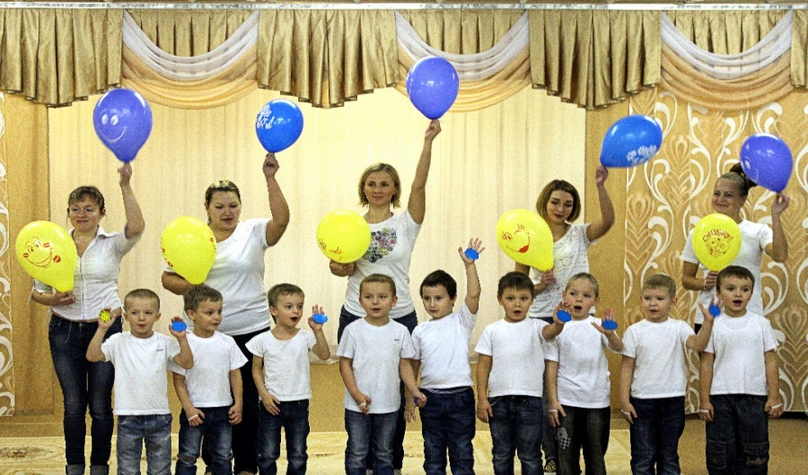

Хор мальчиков и мам из логопедической группы дружно исполнил песню «Солнечный круг»

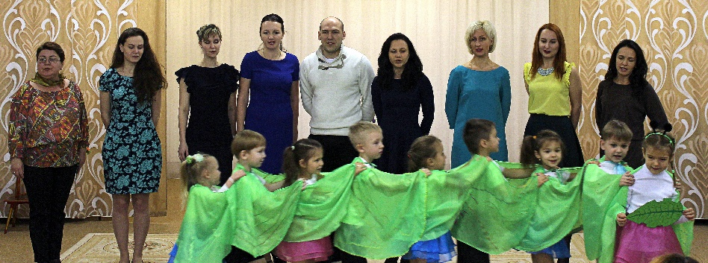

В старшей группе «А» решили представить на конкурс юмористическую песню - «Гусеница»

Поздравляем победителей и призеров!
В этом году все участники конкурса проявили фантазию и творчество в выборе репертуара!
В каждом выступлении было не только достойное исполнение песни, но и увлекательная театральная постановка!
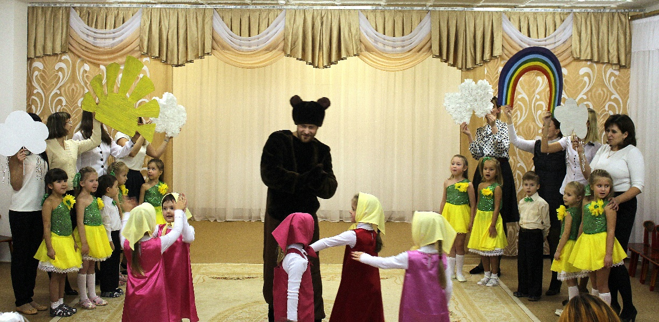
Взрослые и дети старшей группы «Б» не просто исполнили песню «Солнечные зайчики», а дополнили свое выступление «кадрами» из мультфильма

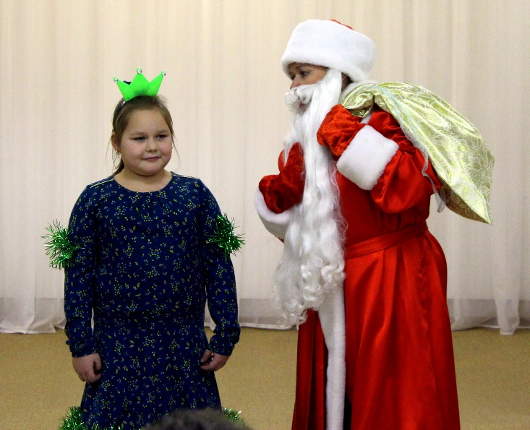
Выступление хора 1 младшей группы «А» с песней «Маленькой елочке» пришел поддержать настоящий Дед Мороз!
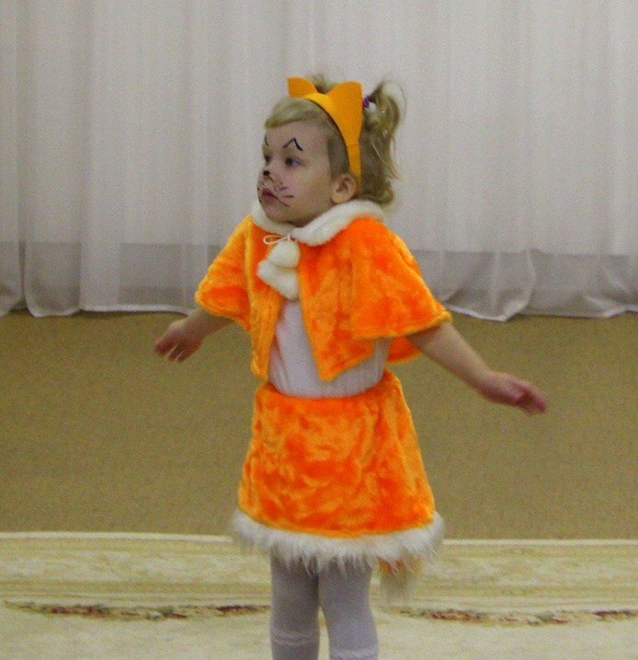

… А хору второй младшей группой «Б» подпевал маленький «Рыжий котенок»

Дети, родители и педагоги приняли активное участие в создании номеров!

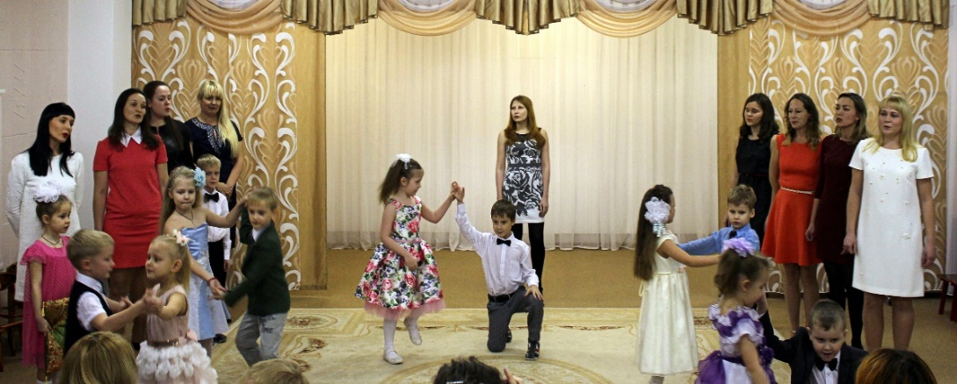
Родители и дети подготовительной группы «Б» исполнили трогательную песню «Маленькая страна» про любимый детский сад «Антошка»
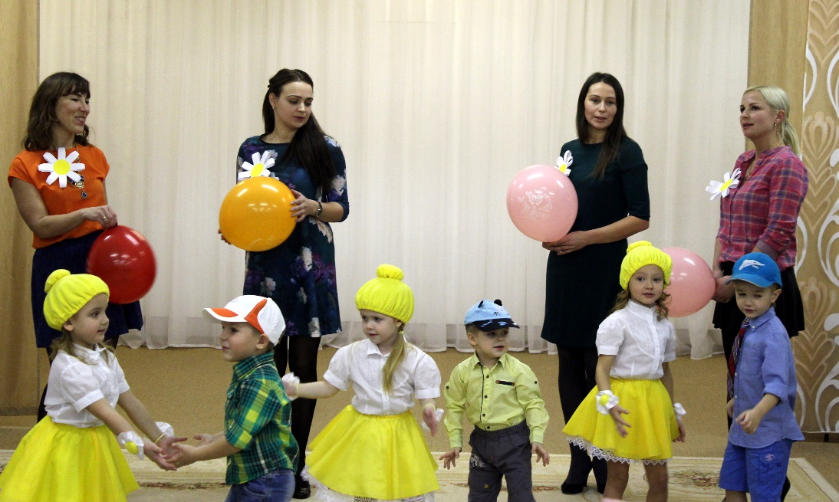

Взрослые и дети в средней группе «В» настоящие друзья. Об этом они и исполнили песню - «Дружба – это не работа»

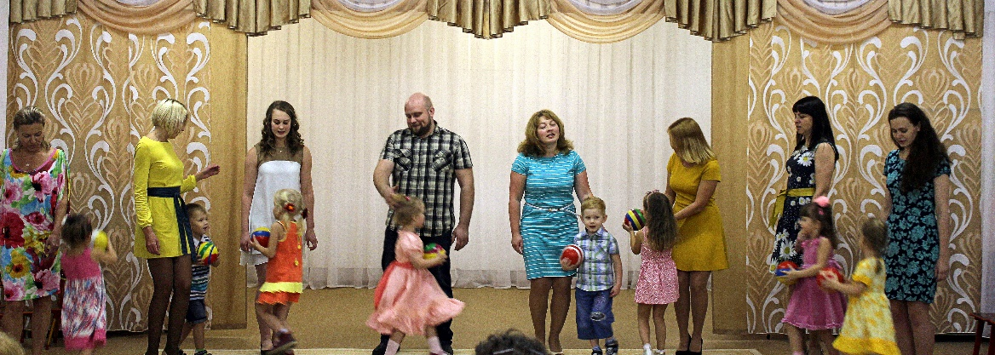
Хор средней группы «Б» в песне «Мячик» показал зрителям, что взрослые и дети в их группе не только хорошо поют, но и любят спорт!
Спасибо всем участникам за творческие находки и яркие выступления!

